课程表APP项目开发计划书


项目名称 | “上课啦”课程表APP
项目负责人 | 林鑫、李俊、胡锦波
项目开发单位 | 软件工程1602班
项目人员 | 林鑫、李俊、胡锦波
项目起止时间 | 2018.03.08----2018.06.18

2018年3月18日
G03小组

软件工程课程设计项目组任务分派单（组长用）
班级： 软件工程1602 组别： G03 组长姓名： 林鑫 时间：2018 年 3 月 18 日

项目名称： “上课啦”课程表APP 阶段名称： 项目开发计划
序号 | 学号 | 姓名 | 任务名称 | 具体任务内容 | 完成标准 | 起止日期
1 | 31601399 | 林鑫 | 实施总体计划 | 进行人员分配以及时间安排及预算 | 完成相应部分报告 | 2018.03.17至2018.03.18
2 |  | 林鑫 | 项目概述 | 对项目的内容及人员进行一个分析 | 完成相应部分报告 | 2018.03.17至2018.03.18
3 | 31601395 | 李俊 | 支持条件 | 项目所需的支持条件进行分析 | 完成相应部分报告 | 2018.03.17至2018.03.18
4 | 31601392 | 胡锦波 | 引言部分 | 分析项目计划，说明编写目的及相关资料 | 完成相应部分报告 | 2018.03.17至2018.03.18
5 |  | 林鑫、李俊、胡锦波 | 专题计划要点 | 对整个计划进行要点分析 | 完成相应部分报告 | 2018.03.08至2018.03.18
1、本表由组长为其组员每次上机实践分派任务使用；
2、本表在每次任务完成后，由组长按照完成标准验收。

目录
课程表APP项目开发计划书 1
软件工程课程设计项目组任务分派单（组长用） 2
1引言 3
1.1编写目的 3
1.2背景 3
2项目概述 3
2.1工作内容 3
2.2主要参加人员 3
2.3产品及成果 4
2.3.1程序 4
2.3.2文档 4
2.3.3非移交产品 4
2.4验收标准 4
2.5完成项目的最迟期限 5
2.6本计划的审查者与批准者 5
3实施总计划 5
3.1工作任务的分解 5
3.2接口人员 6
3.3处理流程 6
3.4关键问题 8
3.5出错处理 9
3.5.1出错输出信息 9
3.5.2出错输出对策 9
4支持条件 9
4.1计算机系统支持 9
4.2需要用户承担的工作 9
5需求分析 10
5.1 引言 10
5.1.1编写目的 10
5.1.2背景 10
5.1.3参考资料 11
5.2任务概述 11
5.2.1目标 11
5.2.2用户的特点 11
5.2.3假定和约束 11
5.2.4用户类型及特点 11
5.3数据描述 12
5.3.1静态数据 12
5.3.2动态数据 12
5.4功能需求 12
5.4.1功能划分 12
5.4.2功能描述 13
5.4.3用户需求 13
5.4.4其他需求 13
6可行性分析 13
6.1引言 14
6.1.1编写目的 14
6.1.2项目背景 14
6.1.3参考资料 14
6.2可行性研究的前提 14
6.2.1要求 14
6.2.2目标 15
6.2.3条件、假定和限制 15
6.2.4决定可行性的主要因素 15
6.3对现有系统的分析 16
6.3.1工作负荷 16
6.3.2费用开支 16
各种软件的下载使用费用 16
6.3.3人员 16
6.3.4设备 16
6.4技术可行性分析 16
6.4.1功能划分 16
6.4.2采用建议系统可能带来的影响 18
6.4.3技术可行性评价 19
6.5经济可行性分析 19
6.5.1支出 19
6.5.2收益 19
6.6社会因素可行性分析 19
6.6.1法律因素 19
6.6.2用户使用可行性 19
6.7结论 19

1引言

1.1编写目的
想要做一个好的课程表app，首先必须知道用户的需求，这样我们才会开发出真正满足用户的软件产品，在系统的需求分析阶段，开发者应该明确一个好的课程表系统可以为用户做些什么。

1.2背景
课程表是大学生几乎每天都会使用到的软件之一，但是如何使它更具实用性和功能性，这是我们小组重点关注的问题。让课程表APP不只是用来查看课表，而是更加人性化，贴近生活。

2项目概述

2.1工作内容
课程表APP中所涉及到的各项工作有：项目开发计划，概要设计和详细设计，系统代码实现，软件的测试和维护，编写测试计划和测试报告，运行说明，可行性分析，需求分析等。
该应用主要使用者为在校大学生。软件功能主要就是用户可以通过使用该应用在手机上实现查看课表以及通过该应用主动提示用户上课的时间、地点、考试时间、地点等。
工作内容的详细计划如下：
前期工作：完成项目可行性分析和研究报告、制定项目开发计划，重点是完成项目的需求分析、总体设计、详细设计。
中期工作：编码实现需求功能，完成项目初步设计规格说明书和详细设计规格说明书。
后期工作：项目测试、系统维护。

2.2主要参加人员
组长： 林鑫
组员： 李俊、胡锦波

2.3产品及成果

2.3.1程序
系统名称：“上课啦”课程表APP
软件开发工具：eclipse、SQL server
绘图工具：Microsoft project 2003、Axure RP
编程语言：java

2.3.2文档
1）《“上课啦”课程表APP项目简介》
2)《“上课啦”课程表APP软件需求说明书》
3）《“上课啦”课程表APP可行性需求说明书》
4）《“上课啦”课程表APP项目开发计划书》
5）《“上课啦”课程表APP测试计划报告》
6）《“上课啦”课程表APP测试分析报告》
7）《“上课啦”课程表APP项目开发总结报告》

2.3.3非移交产品
该系统程序源代码

2.4验收标准
(1)系统验收标准
1) 测试用例不通过数的比例<1%;
2) 功能齐全且不存在导致用户的工作不能完成的错误;
3) 用户界面方面不存在的问题导致用户的工作不能顺利进行的错误;
4) 所有提交的错误、异常都得到改正。
5）良好的用户体验。
(2)文件验收标准
各个文档都应满足国家标准集。
(3)服务验收标准
应用准时提醒用户上课、考试时间及地点。

2.5完成项目的最迟期限
本项目的最迟期限为: 2018年7月1日

2.6本计划的审查者与批准者
批准者：杨枨老师
准日期：2018年3月11日

3实施总计划

3.1工作任务的分解
组长: 林鑫 任务: （1）系统总的开发计划书
（2）每周至少组织小组讨论一次，记录讨论内容，列出本周开发计划
（3）项目开发进度的管理
（4）团队的组织和协调
设计： 林鑫、李俊、胡锦波
任务: （1）参与小组讨论
（2）进行系统的需求分析和系统设计
（3）完成系统需求说明书和系统设计说明书
（4）编写测试计划，参与系统测试，记录Bug跟踪列表
（5）协助文档人员完成用户相关文档
开发： 林鑫、李俊
任务: （1）参与小组讨论
（2）根据设计完成编码，并注释
（3）进行单元测试
美工和用户文档 ：胡锦波
任务：（1）界面的设计和美工
（2）logo设计
测试及测试报告： 林鑫、李俊、胡锦波

3.2接口人员
组长负责同指导老师以及用户接触与沟通。

3.3处理流程
“上课啦”APP顶层数据流图如下：
“上课啦”APP

用户注册使用

用户手动添加课程表
考试安排

课堂作业

用户设置提醒时间

到达指定时间，应用通过震动或铃声进行提醒，然后手机弹窗显示出具体内容。

图1-1：“上课啦”APP顶层数据流图

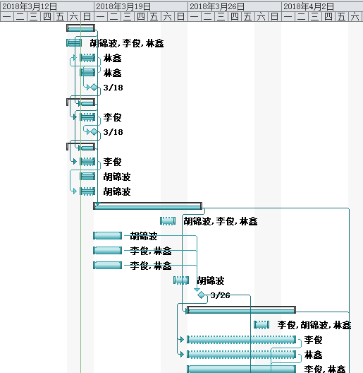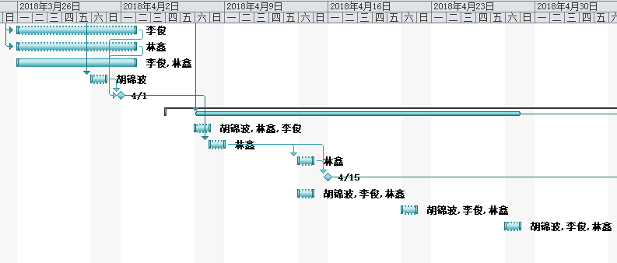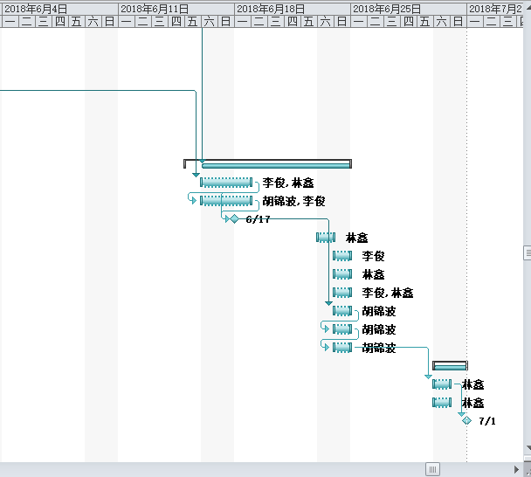

图1-2：项目甘特图
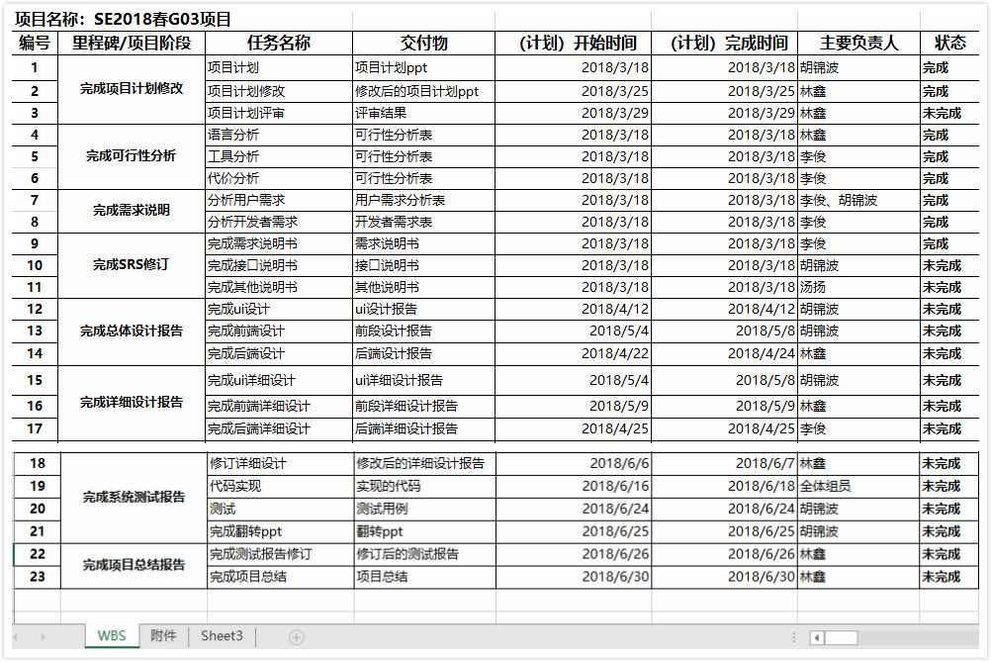
图1-3：项目WBS结构

3.4关键问题
1、项目成员之间的交流情况，成员之间的交流严重影响到项目的进度以及项目的设计效率，因此成员之间的良好交流是项目完成的保证。
2、成员技术。利用已学的知识来完成项目，在不知道的情况下可以学习型的技术以及新的思想，从而产生更具创新的技术。
3、风险与未来相关：项目的进行往往伴随着风险，在项目的进行中总有些不可预测的异常发生，从而产生风险，在项目进行的过程中风险可能会导致项目严重停止不前，甚至导致项目要大换血，从而产生很多麻烦。

3.5出错处理

3.5.1出错输出信息
注册信息出错：
用户输入的用户名或密码不正确时，以消息框形式提示用户检查用户名或密码是否正确。
注册信息出错：
注册的信息格式不正确时，以消息框形式提示用户检查注册的格式是否正确。

3.5.2出错输出对策
若出现上述错误，应及时对系统数据库进行备份还原，处理对应的错误信息，及时让系统回复运行。

4支持条件

4.1计算机系统支持
- 操作系统：Windows 系统，安装有sql server数据库系统
- 通讯设备：100M以太网及以上
- 外围设备：显示器、标准键盘及鼠标

4.2需要用户承担的工作
需要用户承担的工作
阶段 | 用户做的工作
项目开发计划阶段 | 对开发人员所做的项目开发计划作出批准
需求分析阶段 | 配合开发人员对系统的需求做出详细说明  ①提出对新系统的业务要求  ②提出对新系统的功能要求  ③提出对新系统的性能要求  ④填写相应调研表  ⑤确认需求
详细设计阶段 | 配合开发人员进行详细设计  1、和系统的主要负责人、系统管理员与开发人员座谈帮助开发人员探讨业务细节  2、确认详细设计报告
编码阶段 | 无
测试阶段 | 参与开发人员进行的系统测试，主要是系统功能方面的测试，及时向开发人员作出反馈进行调整
验收阶段 | 对于开发的新系统进行验收，确认开发成果

5需求分析

5.1 引言

5.1.1编写目的
本文档用于指导G03小组开发基于安卓的“上课啦”软件的过程。通过规范开发人员的开发过程达到保证项目团队完成软件项目的基本要求，提高软件质量的目的。

5.1.2背景
说明：
- 本软件系统的名称：上课啦；
- 本项目的任务提出者：大学学习的需要
开发者：G03小组
用户：大学生
实现：本软件使用java开发,使用Axure RP进行UI制作，MySQL建立数据库。

5.1.3参考资料
《Java面向对象程序设计》 高等教育出版社 作者：苏健
《软件工程导论》 清华大学出版社 作者：张海潘等
《Android编程权威指南》人民邮电出版社 作者：Bill Phillips Brian Hardy

5.2任务概述

5.2.1目标
系统开发的主要目标：
- 上课准备时间的减少
- 妥当的考试复习计划
- 必要的学习监督帮助
- 用户交互界面优化
- 小组分工明确，开发效率提高

5.2.2用户的特点
适用于上什么课带什么书的大学生，具有基础的手机使用经验即可，预期每天使用3-4次

5.2.3假定和约束
a.经费来源和限制:组员分摊，尽力降低费用
b:法律和政策方面的限制：安卓开发平台对个人开发者的限制
c:建议开发软件投入使用的最迟时间：6月18号。

5.2.4用户类型及特点
主要用户：在校大学生
特殊用户：杨老师

5.3数据描述

5.3.1静态数据
课表信息：课程时间，教学楼，教室及教师
考试信息：科目，时间，教学楼，教室

5.3.2动态数据
作业信息：作业科目，开始时间，结束时间

5.4功能需求

5.4.1功能划分
软件将分为以下四大模块：功能模块，用户模块，管理员模块，信息库模块。功能模块包括课程信息提醒，作业提醒，考试信息提醒，软件的核心模块，实现了闹钟和课程表的结合。用户模块和管理员模块对信息拥有不同的权限。 信息库模块更新和存放各种数据。

流程图：
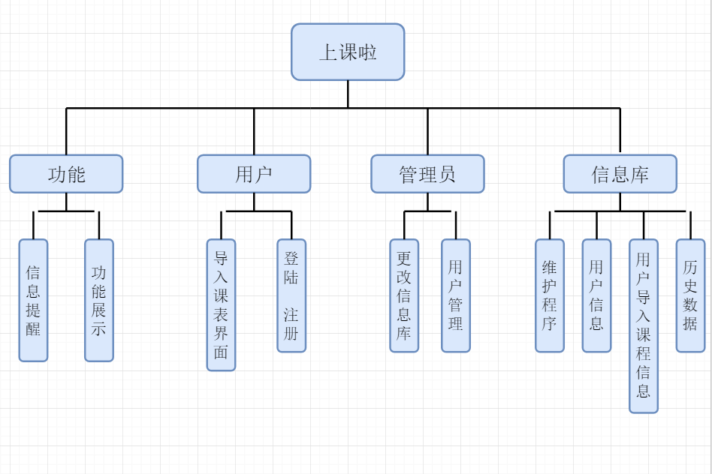

5.4.2功能描述
用户在注册了账号后，可以自行创建自己的课表信息，包括时间，教学楼，教室，教师，创建完毕后，软件即会在上课前弹窗和铃声提醒上课信息。用户也可添加作业信息，包括开始时间和结束时间，软件也会实现提醒功能。在考试周来临时，还可实现考试提醒功能，相关信息也由用户自行添加。

5.4.3用户需求
我：同学你好，这是我们的“上课啦”软件，主要功能是课程提醒，请问你有什么使用本软件的疑问？
某学生：额，课程提前多少时间前提醒啊？
我：嗯，这个是可以在课程提醒模块里设置的，你可以选择提前2小时或半小时，包括考试提醒也都是可以自行设置提前多少天提醒的。
某学生：哦哦，那作业提醒的内容是自己添加的么。
我：嗯，请你在每节课下课后及时添加这节课的课后作业信息，包括预定的开始信息和结束信息。

5.4.4其他需求
安全性：用户需输入账号密码。
可理解性：对于本软件提供的各种菜单，容易理解。

6可行性分析

6.1引言

6.1.1编写目的
为了让老师和同学们了解本组项目的可行性，以及对本组项目可行性有正确的认识，我们进行了项目的可行性分析。

6.1.2项目背景
- 开发软件的名称：上课啦
- 项目的任务提出者、开发者、用户及实现该软件的单位：
任务提出者：李俊
开发者：李俊，林鑫，胡锦波
用户：在校大学生
实现：开发由JAVA完成，使用Axure RP进行UI的制作，数据库使用MySQL

6.1.3参考资料
《Java面向对象程序设计》 高等教育出版社 作者：苏健
《软件工程导论》 清华大学出版社 作者：张海潘等
《Android编程权威指南》人民邮电出版社 作者：Bill Phillips Brian Hardy

6.2可行性研究的前提

6.2.1要求
建议开发软件的基本要求：
- 上课准备时间的减少
- 妥当的考试复习计划
- 必要的学习监督帮助
- 用户交互界面优化
- 小组分工明确，开发效率提高

6.2.2目标
建议系统的主要开发目标：
- 人力与设备费用的减少
- 处理速度的提高
- 管理信息服务的改进
- 用户交互界面的美化
- 人员工作效率的提高

6.2.3条件、假定和限制
a.经费来源和限制:组员分摊，尽力降低费用
b:法律和政策方面的限制：安卓开发平台对个人开发者的限制
c:建议开发软件投入使用的最迟时间：6月18号。

6.2.4决定可行性的主要因素
- 经费的来源和限制
- 组员的相应编程能力
- 组员的合作能力

6.3对现有系统的分析

6.3.1工作负荷
一周9小时的工作量。

6.3.2费用开支
1、各种软件的下载使用费用，且本项目使用的软件均可免费下载使用以及相关专业书籍的查阅费用
2、以及相关专业书籍的购买查阅费用，且本项目均考虑使用网上电子版
3、相关人员的设计开发费，且本项目所有成员均无偿参与项目开发

6.3.3人员
学习安卓开发和界面设计的相关知识

6.3.4设备
操作系统：windows 10、LINUX，
开发软件：JAVA开发平台
办公软件：Microsoft Office 2013、Microsoft project 2013，GIT
界面设计：Axure RP
负载测试：Load Runner

6.4技术可行性分析

6.4.1功能划分
软件将分为以下四大模块：功能模块，用户模块，管理员模块，信息库模块。功能模块包括课程信息提醒，作业提醒，考试信息提醒，软件的核心模块，实现了闹钟和课程表的结合。用户模块和管理员模块对信息拥有不同的权限。 信息库模块更新和存放各种数据。

- 功能模块
学习模块是软件的核心模块，它会呈现给用户相关的学习信息。它可以分为三个部分：
- 课程信息
本软件的主要功能之一就是接下来课程信息的弹窗提醒，主页上则是陈列了今天的课程信息。
2）作业信息
在用户录入了作业信息后，在主页上会陈列相关的作业信息。
3）考试信息
在用户录入了考试信息后，在主页上会陈列相关的考试信息。
- 用户模块
软件会根据用户的信息匹配信息库中的数据，并展示相应的页面。用户模块包括以下两个部分：
- 登录、注册
软件会请求账号登录，若第一次登录会要求注册一个账号，添加相关学习信息。
2）导入课表界面
- 管理员模块
管理员模块是软件的后台管理人员，他可以更改数据库，并进行用户管理，维护程序等功能。管理员模块包括以下三个部分：
1）用户管理
管理员可以查询已注册用户的信息，以及更改用户的各项属性。
2）更改信息库
管理员可对信息库进行删除和增加功能。
- 信息库模块
信息库模块是程序的另一个核心模块。它的功能是储存管理员和用户所要用到的数据，该模块可以被分为三个部分：
- 用户信息
- 课程信息
3）历史数据

6.4.2采用建议系统可能带来的影响

6.4.2.1对设备的影响
需要使用安卓端移动设备

6.4.2.2对用户的影响
需要用户注册账户

6.4.2.3对开发环境的影响
大多数的开发工作都在JAVA上进行

6.4.2.4对经费支出的影响
需要在相关软件和书籍上有一定支出

6.4.3技术可行性评价

分析可得，本项目主要与JAVA编程,安卓开发有关,且功能并不复杂，数据不繁杂，可在学习相关知识后着手开发工作

6.5经济可行性分析

6.5.1支出
安装各种软件的支出，开发者的工资

6.5.2收益
不考虑收益

6.6社会因素可行性分析

6.6.1法律因素
软件由组员自主开发，不存在侵犯版权问题，且不会泄露用户的个人信息

6.6.2用户使用可行性
大学学习生活适合上什么带什么的学习方式，且自主的学习生活需要一定的学习提醒。

6.7结论
根据可行性分析报告，我们可以得出如下结论：
在组员分工明确后，进行相应知识的学习，对本项目可以进行开发。

